Gentofte Open

Træner: Christian Johannesen

Forventet deltagerantal (estimeret d. 6/3-2024): 16

Starter á 80 kr./start: 6 individuelle x 80 kr. = 480 kr./person

Overnatning: 700 kr./pr. person i 6-mandsværelser (privat). Vi kommer til at sove samme sted som Danish Open-folket.
https://www.nexthousecopenhagen.com/da

Mad: Der budgetteres med 100 kr. pr. dag/person (ink. Morgenmad, frokost, aftensmad). Der suppleres evt. med Rema1000 gavekort. = 300 kr./person
Svømmerne sørger selv for stævnesnacks.

Varighed: Fredag middag søndag middag (kun indledende søndag. Vi deltager dermed IKKE til finalerne om søndagen).

Forældrehjælp: Vi har brug for 2 mad’muttiere til stævnet fredag til søndag, som kan hjælpe med servicering af mad (morgenmad, frokost og aftensmad. Disse deler én personbil på klubbens regning over bæltet + dertilhørende benzin). Vi har aftalt med Gentofte, at vi ikke stiller med officials.

Transport:
Vi vælger grundet det logistiske og det faktum vi er i KBH, at benytte os af det offentlige fra Horsens til Gentofte, og retur igen. Derudover også mellem svømmehallen og hostlet. Svømmerne/forældrene har dermed selv ansvar for, at svømmerne har købt billet el. rejsekort til nedenstående afgange!
Vi har gået efter de billigste afgange for både børn og unge-billeterne ved DSB, hvor de er til rimelige priser. Så sørg for at køb billetterne i så god tid som muligt.

Fredag:
Fredag middag  (Horsens banegård svømmehal) | 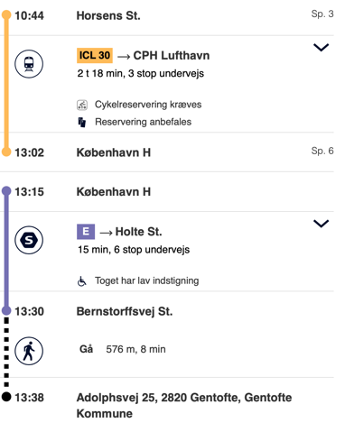

Lørdag:
Lørdag morgen |  | Lørdag eftermiddag/aften
Morgen (Danhostel svømmehal) | 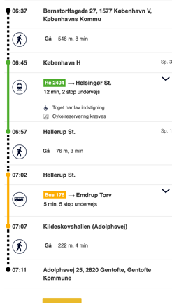 | Eftermiddag (Danhostel svømmehal) | 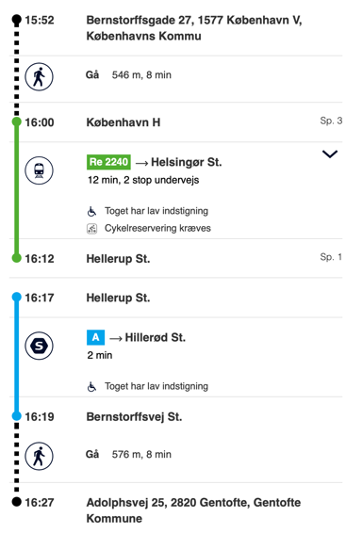
Morgen (Svømmehal Danhostel) | 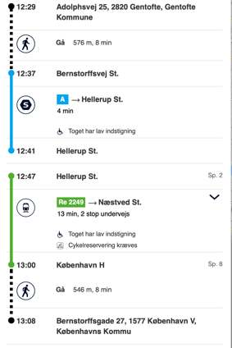 | Eftermiddag (svømmehal Danhostel) | 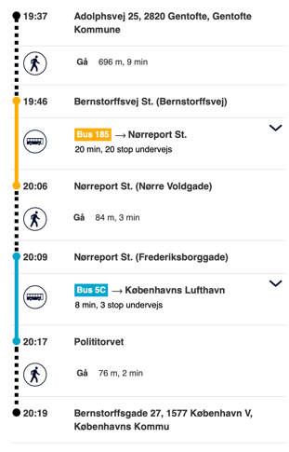

Søndag:
Søndag morgen  (Danhostel svømmehal) | 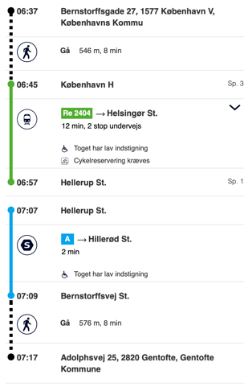
Søndag middag  (svømmehal Horsens banegård) | 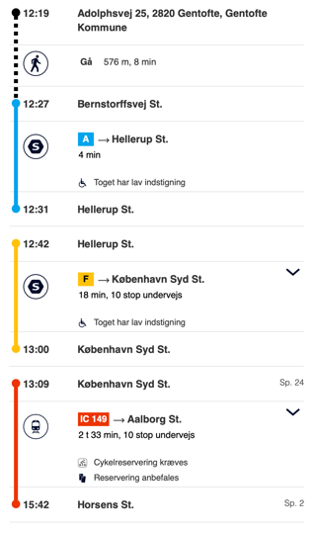

Tidsplan: Vi befinder os kun i gr. 1-2.
